**湖南工程职业技术学院**

**交谊舞协会网站**

**需**

**求**

**文**

**档**

组长：戴超

成员：禹欢、曹媛、谭赛、陈月蓉

目录

一、项目目标 1

二．目标用户分析： 1

2.1主要用户 1

2.2潜在用户 1

三、设计风格 1

四、网页尺寸 1

五、Banner图片数量 1

4.1.数量 1

4.2主页banner 1

4.3分页banner： 2

六、导航 2

5.1一级导航 2

5.2二级导航 2

5.3侧导航 2

七、主页栏目区 2

6.1首页： 2

6.2舞蹈详情： 2

6.3关于协会： 3

6.4协会动态： 3

6.5加入我们： 3

八、分页详情页内容描述 3

7.1平四： 3

7.2探戈： 3

7.3牛仔： 3

7.4华尔兹： 3

7.5 nobody: 3

7.6信息系的换届： 3

7.7土木系篮球比赛： 4

7.8爵士舞舞会： 4

7.9交谊舞舞会： 4

九、网站总页面数 4

十、网站总站点 5

十一、完成时间 5

**交谊舞网站需求文档**

## 一、项目目标

1.让甲方满意

2.能够达到双方共赢

## 二．目标用户分析：

2.1主要用户：交谊舞协会的成员、招新的新生

2.2潜在用户：朋友、同学、家长、湖南省内的学生、老师

## 三、设计风格

简约高大上（偏浅蓝色）

## 四、网页尺寸

全屏：1920px

内容：1200px

## 五、Banner图片数量

4.1.数量

四张

### 4.2主页banner

第一张：协会风采

第二张：协会宣传

第三张：协会招新

### 4.3分页banner：

协会招新海报类型

## 六、导航

5.1一级导航：

首页、舞蹈详情、关于协会、协会动态、加入我们

5.2二级导航：

舞蹈详情：交谊舞介绍、平四、探戈、牛仔、华尔兹、nobody

5.3侧导航：

舞蹈详情：平四、探戈、牛仔、华尔兹、nobody

## 七、主页栏目区

### 6.1首页：

协会简介、协会章程、宣传视频

### 6.2舞蹈详情：

交谊舞介绍、舞种介绍（平四、探戈、牛仔、华尔兹、nobody）

### 6.3关于协会：

协会介绍、会长介绍、成员介绍

### 6.4协会动态：

信息系换届、读者协会十周年庆、土木系篮球比赛、爵士舞舞会、交谊舞舞会

### 6.5加入我们：

招新banner、招新的内容

## 八、分页详情页内容描述

### 7.1平四：

介绍平四；加上协会的平四的照片

### 7.2探戈：

介绍探戈；加上协会的探戈的照片

### 7.3牛仔：

介绍牛仔；加上协会的牛仔的照片

### 7.4华尔兹：

介绍华尔兹；加上协会的华尔兹的照片

### 7.5 nobody:

介绍nobody；加上协会的nobody的照片

### 7.6信息系的换届：

协会跳的舞蹈品种；以及为什么去，去的时候的作用

### 7.7土木系篮球比赛：

协会跳的舞蹈品种；以及为什么去，去的时候的作用

### 7.8爵士舞舞会：

协会跳的舞蹈品种；以及为什么去，去的时候的作用

### 7.9交谊舞舞会：

协会自己办的舞会，原因以及结果

## 九、网站总页面数

15张=首页+舞蹈详情（舞蹈详情分页设计1张+舞蹈详情页5张）+关于协会+协会动态+加入我们

## 十、网站总站点

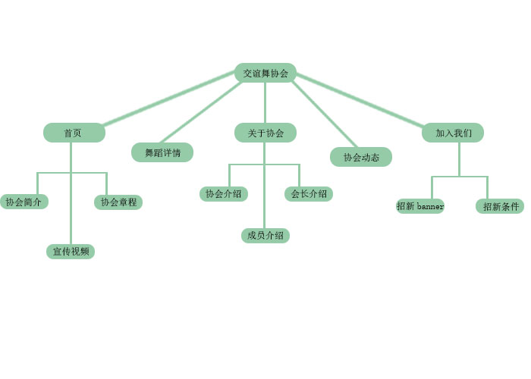

## 十一、完成时间

2020年6月26号 晚上7点前

日期：2020年6月15日

甲方签字： 乙方签字：